**1.1 Instituto Tecnológico de Veracruz**

**CAPITULO I**

**MARCO DE REFERENCIA**

**1.1.1HISTORIA**

**El Instituto Tecnológico de Veracruz** fue fundado el I° de marzo de 1957, teniendo para 1964, la primera generación con 27 pasantes de Ingenieros Industriales, quienes por su formación responden a los requerimientos del sector productivo.

Actualmente la comunidad de este Instituto, cuenta con una población estudiantil muy cercana a los 5,000 jóvenes, quienes 40% son mujeres y 60% varones, que conforman sus programas académicos, 9 licenciaturas, 3 maestrías y 1 doctorado.

Asimismo, su fuerza de trabajo está integrada por aproximadamente 650 trabajadores, un 65% de personal docente y un 35% de personal de apoyo a la docencia.

En el 2003 el CACEI acredita por su buena calidad al Programa Académico de Ingeniería Electrónica, en el 2005 CACEI también reconoce por su buena calidad al Programa Académico de Ingeniería Mecánica, acreditándola por los siguientes cinco años, en el 2006, el ITV logra la acreditación de los programas académicos de Ingeniería Industrial, Ingeniería Bioquímica, Ingeniería Química e Ingeniería en Sistemas Computacionales y con ello para inicios del 2007 logra el reconocimiento de Institución de Alto Desempeño, al tener más del 70% de su matrícula inscritos en licenciaturas reconocidas por su calidad.

**1.1.2 MISION**

  "Formar profesionales en tecnologías, capaces de dominar, generar y divulgar el conocimiento científico y tecnológico de vanguardia, desde una perspectiva humanista, con compromiso de trabajo, respeto por el medio ambiente, capaces de responder de manera eficaz, a las necesidades y retos nacionales con calidad, productividad y una visión global".

**1.1.2 VISION**

**El Sistema Nacional de Educación Superior Tecnológica, estableció su visión de "Ser uno de los pilares fundamentales del desarrollo sostenido, sustentable y equitativo de la nación", en concordancia con esta visión, el Instituto Tecnológico de Veracruz ha definido su visión hacia el año 2030 en los términos siguientes:**

"Ser una institución líder y de experiencia en educación superior tecnológica del país, competitiva de clase mundial, reconocida por la calidad y espíritu de trabajo de su personal, alumnos y egresados y por su compromiso hacia el desarrollo tecnológico, científico y socialmente responsable e innovadora de nuestro país".

**1.1.4 ORGANIZACIÓN**

**1.2 METODOLOGÍA BÁSICA**

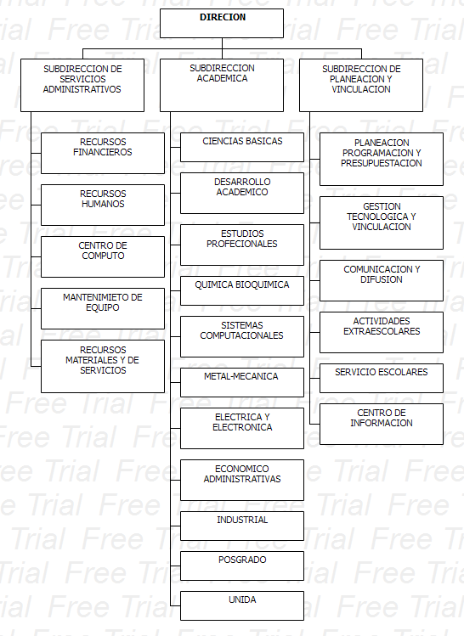

**1.2.1 Antecedentes**

Actualmente los procesos de mayor importancia para los estudiantes del Instu

**1.2.2 Definición del Problema**

Sgsfdgsgsdf dfsds sdfdhjdkfddtkn

**1.2.3 Justificación**

Sgsfdgsgsdf dfsds sdfdhjdkfddtkn

**1.2.4 Objetivo General**

Sgsfdgsgsdf dfsds sdfdhjdkfddtkn

**1.2.5 Objetivos Específicos**

Sgsfdgsgsdf dfsds sdfdhjdkfddtkn

**1.2.6 Alcances y Limitaciones**

Sgsfdgsgsdf dfsds sdfdhjdkfddtkn

**1.2.7 Beneficios**